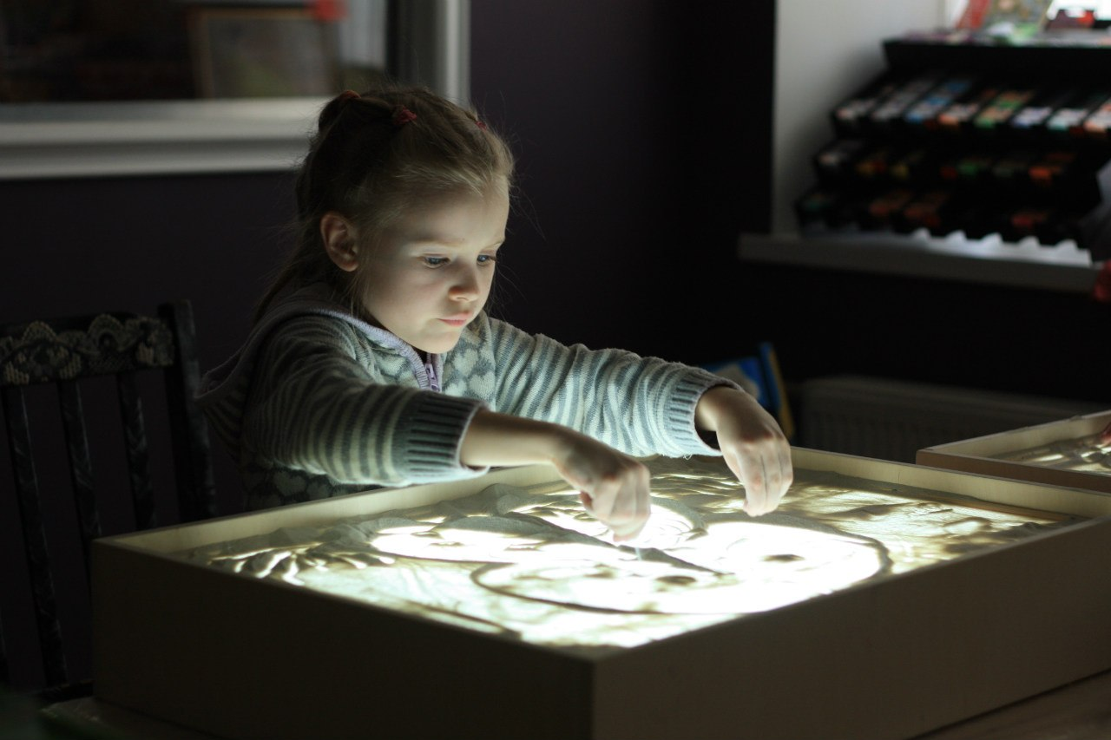
- Название номинации: Программы курсов внеурочной деятельности для обучающихся с ограниченными возможностями здоровья на разных уровнях образования. ФИО автора: Калугина Анна Альбертовна Электронный адрес: anna.kalugina.72@mail.ru Образовательная организация: Муниципальное учреждение дополнительного образования «Правобережный центр дополнительного образования детей» города Магнитогорска. Название работы: Адаптированная дополнительная общеобразовательная общеразвивающая программа для детей с ограниченными возможностями здоровья художественной направленности «Чудо-песок». Цель: Развить творческий потенциал детей с ОВЗ посредством их знакомства с техникой песочного рисования. Задачи: обучить техническим приемам и способам изображения с использованием песка; укрепить физическое и нервно - психическое здоровье детей с ОВЗ через гармонизацию психоэмоционального состояния; способствовать развитию сенсорно-перцептивной сферы, мелкой моторики рук; воспитать уверенность в своих силах, выдержку, волевые черты характера, коммуникативные навыки и доброжелательное отношение друг к другу; сформировать установку на положительное отношение к себе и навыки трудолюбия и аккуратности; способствовать развитию познавательных процессов и качеств творческого мышления. Планируемый результат: К концу обучения дети будут иметь представление о способах владения песком как средством художественной выразительности; у них будут сформированы установка на положительное отношение к себе, навыки трудолюбия и аккуратности, способность успешного нахождения формы и средств для передачи образа; у обучающихся повысится стрессоустойчивость и эмоциональная стабильность, будет более развита мелкая моторика рук.
Магнитогорск 2019

художественной направленности
Адаптированная программа для детей с ограниченными возможностями здоровья
ЧУДО - ПЕСОК
[Введите подзаголовок документа]
User

Правобережный центр дополнительного образования детей

Управление образования администрации города Магнитогорска
Муниципальное учреждение дополнительного образования
«Правобережный центр дополнительного образования детей»
города Магнитогорска

АДАПТИРОВАННАЯ ДОПОЛНИТЕЛЬНАЯ
ОБЩЕОБРАЗОВАТЕЛЬНАЯ ОБЩЕРАЗВИВАЮЩАЯ ПРОГРАММА
для детей с ограниченными возможностями здоровья
художественной направленности
«ЧУДО - ПЕСОК »
Возраст обучающихся: 7-10 лет
Срок реализации: 1 год

Составитель: педагог дополнительного образования
Калугина Анна Альбертовна

Магнитогорск
2019
ИНФОРМАЦИОННАЯ КАРТА ОБЩЕОБРАЗОВАТЕЛЬНОЙ ПРОГРАММЫ

Название программы | Дополнительная общеобразовательная общеразвивающая программа  «Чудо - песок »
ФИО педагога дополнительного образования | Калугина Анна Альбертовна
Тип программы | Адаптированная
Направленность деятельности | Художественная
Образовательная область | Художественно-эстетическое развитие
Способ освоения содержания образования | Творческий
Уровень освоения содержания образования | Общекультурный
Возрастной уровень реализации программы | 7-10 лет
Форма реализации программы | Групповая
Продолжительность реализации программы | 36 часов

Содержание
- Раздел 1. Комплекс основных характеристик программы.
Пояснительная записка…………………………………………………… стр. 4
- Цель и задачи программы ……………………………………………. стр. 8
- Содержание программы. Учебный план…………………………. … стр. 10
- Планируемые результаты ……………………………………………. стр. 20
- Раздел 2. Комплекс организационно-педагогических условий.
Условия реализации программы.………………………………………... стр. 22
- Формы контроля ……………………………………………………… стр. 23
- Оценочные материалы ……………………………………………….. стр. 24
- Методические материалы ……………………………………………. стр. 26
- Список литературы …………………………………………………... стр. 29
- Приложения ……………………………………………………………стр. 32

Раздел № 1. Комплекс основных характеристик программы
  - Пояснительная записка
Адаптированная общеобразовательная программа дополнительного образования для детей с ограниченными возможностями здоровья (далее ОВЗ) художественной направленности (далее программа или АДООП) ознакомительная, разработана в соответствии с примерными требованиями к адаптированным программам дополнительного образования детей по заказу администрации муниципального учреждения дополнительного образования «Правобережный центр дополнительного образования детей» города Магнитогорска. Программа составлена на основе ДООП художественной направленности «Песочное рисование» (Калугина А.А., Магнитогорск, 2018).
Художественная направленность программы. Трудно переоценить педагогические и психологические аспекты использования песка. Это не только замечательный сенсорный материал, непревзойдённая по своим возможностям предметно-игровая среда, но и великолепный материал для изобразительной деятельности, экспериментирования и созидания. Песок - та же краска, только работает по принципу "света и тени", прекрасно передает человеческие чувства, мысли и стремления. Рисование песком является одним из важнейших средств познания мира и развития эстетического восприятия, так как тесно связано с самостоятельной и творческой деятельностью. Это один из способов изображения окружающего мира. По мере освоения техники рисования песком обогащается внутренний мир ребенка, растёт его творческий потенциал.
Новизна. Данный вид творчества позволяет маленькому художнику преодолеть чувство страха, отойдя от предметного представления и изображения традиционными материалами, выразить в рисунке чувства и эмоции, дает свободу, вселяет уверенность в своих силах.
Во время работы с песком не возникают барьеры как при обычном рисовании на бумаге, ведь песок очень пластичен и нарисованные сюжеты можно легко скорректировать. Рисование песком проводится под музыку, а световые столы излучают не только свет, но и мягкое тепло. Все это позволяет задействовать зрительную, слуховую и тактильную сенсорные системы, быстро погружая человека в творческий процесс. Ребенок включается во взаимодействие с песком всем своим существом — эмоционально, психически и физически. Активируются мыслительные и эмоциональные резервы. При этом создаются благоприятные условия для проявления у детей концентрации внимания, любознательности, увлечённости, а также для релаксации.
Актуальность. Манипуляция сыпучими материалами, позволяет «заземлять» негативные эмоции, благодаря чему песочные занятия имеют медитативные свойства. Создание мысленных образов, работа руками и получение новых впечатлений и удовольствия, всё это в совокупности и лежит в основе оздоровительного (терапевтического) эффекта для ребёнка, что особенно важно для детей с ОВЗ. Трудно не заметить, что в современном мире усиливается тенденция изучения и решения образовательных проблем именно данной категории лиц. Так, Генеральной Ассамблеей ООН 13 декабря 2006 года была принята Конвенция «О правах инвалидов», в которой прописывается право ребенка с ОВЗ на получение образования (в том числе и дополнительного) по месту жительства.
Педагогическая целесообразность. Рисование песком является очень полезными для детей с ОВЗ, у которых зачастую происходит задержка речи, психического развития, когнитивных способностей. Для этих детей также характерны заниженная самооценка, повышенная тревожность и застенчивость, неустойчивое внимание, склонность к агрессии. Это дети, либо пережившие психическую травму, либо переживающие стресс, находящиеся в ситуациях затруднений в выражении переживаний из-за недостаточного развития вербального и понятийного аппарата или задержки развития. Песок является прекрасным сенсорным материалом для подушечек пальцев, сигнал от которых поступает в моторные зоны коры головного мозга. Тем самым развивается мелкая моторика, графо-моторная функция, зрительно-моторная координация, ориентирование на плоскости. При любом взаимодействии с песком, используются обе руки, порой одновременно, благодаря чему идет благотворное влияние на развитие правого и левого полушария, а так же их взаимодействие. У детей активно развивается мелкая моторика: каждый элемент рисуется определенным пальчиком определенной руки, маленькие фигуры побуждают детей задействовать полностью всю кисть руки: и ладонь, и пальцы. Ребенок учится владеть своими руками, успокаивается, тренирует внимание, воображение, укрепляется нервная система. Давно установлен факт о тесной связи между развитием мелкой моторики и речью. После нескольких песочных занятий дети начинают активнее говорить, становятся более спокойными. Благодаря песочной терапии удается преодолеть нежелание заниматься, негативизм, потому что все происходит в естественной и привычной для ребенка игровой среде. Занятия проходят под музыкальное сопровождение. Как правило, это классическая музыка, которая стимулирует воображение, помогает расслабиться и является дополнительной сенсорной стимуляцией. При таком подходе гармонизируется эмоциональное состояние. Отличительной особенностью данной программы является то, что она даёт возможность каждому ребёнку с ограниченными возможностями здоровья не только развить свой творческий потенциал, но и научиться рисовать песком, используя его в качестве материала для изобразительной деятельности, что само по себе необычно, ново и необыкновенно приятно. Процесс прост и не требует никаких специальных умений и навыков. Рисование песком дает возможность трансформации, мгновенного изменения творческого произведения без потери его красоты, не прибегая к полной реконструкции. Рисовать можно двумя руками симметрично, что способствует гармоничному развитию двух полушарий головного мозга и внутреннему центрированию.
Адресат программы: программа рассчитана на детей 7-10 лет, имеющих заключение психолого-медико-педагогической комиссии. На обучение принимаются дети с задержкой психического и речевого развития (за исключением ЗПР церебрально-органического происхождения), слабослышащие (при наличии слухового аппарата), страдающие доброкачественной роландической эпилепсией и легкой (дискинетической) формой ДЦП. Для того чтобы стать участником программы, ребенку вовсе не обязательно изначально хорошо рисовать, поскольку обучение рисованию как таковому происходит незаметно в форме увлекательных и веселых занятий. Единственным противопоказанием будет наличие у ребёнка аллергии на песок.
Комплектование групп: не более 5 человек, поскольку дети с ОВЗ нуждаются в индивидуальном подходе.
Объем и срок освоения программы, режим занятий: программа рассчитана на 36 занятий. Занятия проводятся 1 раз в неделю продолжительностью 40 минут (в соответствии с СанПиН для детей с ОВЗ), учитывая бо̀льшую утомляемость данной категории детей. На полное освоение программы потребуется 1 учебный год (вводный, ознакомительный), по итогам которого педагог принимает решение, для кого из обучающихся будет составлен индивидуальный образовательный маршрут.
Формы занятий
Форма проведения занятий - практические занятия с очень дозированной подачей теории.
В целях рациональной организации обучения применяются следующие методы:
- словесные (рассказ, беседа, объяснение, диалог);
- наглядные (мультимедийные материалы, иллюстрации, наблюдение, показ педагогом приёмов исполнения);
- практические (работа по образцу, тренировочные упражнения, самостоятельная работа);
- игровые (игры на развитие воображения).
Предпочтение отдаётся игровым, наглядным и практическим методам. Словесные же идут как дополнение к ним.
Форма организации учебной деятельности - фронтальная (реализовывается в виде информационного и объяснительно-иллюстративного изложения и сопровождается репродуктивными и творческими заданиями с их дифференциацией от уровня подготовленности обучающихся).
  - Цель и задачи программы
Цель программы: развить творческий потенциал детей с ОВЗ посредством их знакомства с техникой песочного рисования.
Задачи программы
Образовательные (предметные):
- познакомить детей с особенностями песка, его свойствами (сыпучесть, рыхлость, текучесть);
- обучить техническим приемам и способам изображения с использованием песка;
- обучить владению средствами художественной выразительности (линия, объём, свето-тональность, форма и пропорции);
- научить изображению точных графических силуэтов природы (цветов, деревьев, насекомых, птиц, животных и людей);
- научить решать композиционные задачи (выявление пространственных планов, выделение главного и второстепенного).
Коррекционные:
- способствовать развитию образно - логического мышления;
- гармонизировать психоэмоциональное состояние;
- укрепить физическое и нервно - психическое здоровье детей с ОВЗ.
- способствовать развитию сенсорно-перцептивной сферы, мелкой моторики рук.
Воспитательные:
- воспитать уверенность в своих силах, выдержку, волевые черты характера;
- воспитать коммуникативные навыки, доброжелательное отношение друг к другу;
- воспитать бережное отношение к природе.
Личностные:
- вызвать интерес к рисованию песком на стекле;
- сформировать установку на положительное отношение к себе;
- сформировать навыки трудолюбия и аккуратности.
Метапредметные:
- развить качества творческого мышления (воображение и фантазия, гибкость и оригинальность, продуктивность и скорость, детализация творческой идеи);
- способствовать развитию познавательных процессов (внимание, память, образно-логическое мышление, аналитическое восприятие изображаемого предмета, пространственное воображение, эмоционально-эстетическое восприятие);
Программа основана на реализации следующих педагогических принципов:
- гуманизации образования, диктующего необходимость бережного отношения к каждому воспитаннику;
- системности и последовательности, обеспечивающего взаимосвязь и взаимообусловленность всех компонентов программы, а также определяющего соблюдение установки «от простого - к сложному» в процессе обучения;
- широкого использования игры как педагогического фактора развития личности воспитанника, способствующего созданию ситуации успеха для каждого обучающегося;
- дифференциации и индивидуализации образования, предусматривающего психолого-педагогическое изучение личности, ее отношений в коллективе для лучшей социальной адаптации, максимального раскрытия творческих способностей воспитанника;
- творческого самовыражения, способствующего реализации потребности в самовыражении, стимулирующего стремление воспитанника активно реализовывать свои лучшие качества в любой сфере деятельности, т.е. формирующего активную созидательную позицию.
1.3. Содержание программы
Учебный план АДООП художественной направленности
для детей с ОВЗ «Чудо-песок»

№  п/п | Название темы, раздела | Количество часов |  |  | Формы контроля
 |  | Всего | Теория | Практика
1 | Знакомство с Песочной страной. Вводное занятие | 1 | 0, 25 | 0,75 | Педагогическое наблюдение, беседа, тестирование
2 | Следы на песке | 1 | 0, 25 | 0,75 | Педагогическое наблюдение
3 | Волшебный круг | 1 | 0, 25 | 0,75 | Педагогическое наблюдение
4 | Строгий квадрат | 1 | 0, 25 | 0,75 | Педагогическое наблюдение
5 | Необычный треугольник | 1 | 0, 25 | 0,75 | Педагогическое наблюдение
6 | Упрямый прямоугольник | 1 | 0, 25 | 0,75 | Педагогическое наблюдение
7 | Загадочный ромб | 1 | 0, 25 | 0,75 | Педагогическое наблюдение
8 | Весёлый овал | 1 | 0, 25 | 0,75 | Педагогическое наблюдение
9 | Смешная спираль | 1 | 0, 25 | 0,75 | Педагогическое наблюдение
10 | Непредсказуемый зигзаг | 1 | 0, 25 | 0,75 | Педагогическое наблюдение
11 | Овощи Песочной страны | 1 | 0, 25 | 0,75 | Педагогическое наблюдение
12 | Фрукты Песочной страны | 1 | 0, 25 | 0,75 | Педагогическое наблюдение
13 | Ягоды Песочной страны | 1 | 0, 25 | 0,75 | Педагогическое наблюдение
14 | Цветы Песочной страны | 1 | 0, 25 | 0,75 | Педагогическое наблюдение
15 | Деревья Песочной страны | 1 | 0, 25 | 0,75 | Педагогическое наблюдение
16 | Насекомые Песочной страны | 1 | 0, 25 | 0,75 | Педагогическое наблюдение
17 | Птицы Песочной страны | 2 | 0,5 | 1,5 | Педагогическое наблюдение
18 | Морские жители Песочной страны | 2 | 0,5 | 1,5 | Педагогическое наблюдение
19 | Домашние животные Песочной страны | 2 | 0,5 | 1,5 | Педагогическое наблюдение
20 | Дикие животные Песочной страны | 2 | 0,5 | 1,5 | Педагогическое наблюдение
21 | Животные жарких стран | 2 | 0,5 | 1,5 | Педагогическое наблюдение
22 | Путешествие Песочной улитки | 1 | 0, 25 | 0,75 | Педагогическое наблюдение
23 | Дома и города жителей Песочной страны | 1 | 0, 25 | 0,75 | Педагогическое наблюдение
24 | Транспорт жителей Песочной страны | 1 | 0, 25 | 0,75 | Педагогическое наблюдение
25 | Портреты жителей Песочной страны | 1 | 0, 25 | 0,75 | Педагогическое наблюдение
26 | Сказочные герои Песочной страны | 1 | 0, 25 | 0,75 | Педагогическое наблюдение
27 | Весна в Песочной стране | 1 | 0, 25 | 0,75 | Педагогическое наблюдение
28 | Лето в Песочной стране | 1 | 0, 25 | 0,75 | Педагогическое наблюдение
29 | Осень в Песочной стране | 1 | 0, 25 | 0,75 | Педагогическое наблюдение
30 | Зима в Песочной стране | 1 | 0, 25 | 0,75 | Педагогическое наблюдение
31 | Космическое путешествие. Итоговое занятие | 1 | 0, 25 | 0,75 | Педагогическое наблюдение,  тестирование
ИТОГО |  | 36 | 9 | 27

Содержание учебно-тематического плана
- Знакомство с Песочной страной. Вводное занятие
Теория. Техника безопасности и правила работы с песком и световым планшетом. Базовые приёмы рисования на песке. Техника «светлым по темному» и «темным по светлому».
Словарь: базовая техника, приём, фактура, насыпь, соление.
Практика. Входной контроль уровня творческого развития. Тест креативности Торранса. Отработка приёмов «насыпь», «соление», «бомбочка», «расчищение». Рисование кулачками, ребром ладони, кончиками пальцев.
- Следы на песке
Теория. Рисование в технике «светлым по тёмному». Создание фактуры пальцами. Рисование двумя руками.
Словарь: хищники, травоядные, дикие и домашние.
Практика. Имитация следов разнообразных животных и птиц на песке.
- Волшебный круг
Теория. Различные геометрические формы. Понятие круга.
Словарь: форма, фигура, круг
Практика. Дорисовывание круга до конкретного предмета. Рисование мяча, тарелки, обруча, солнца и т.д. Самостоятельное рисование круглых предметов.
- Строгий квадрат
Теория. Различные геометрические формы. Понятие квадрата.
Словарь: форма, фигура, квадрат, прямой угол, равные стороны.
Практика. Рисование квадрата кончиками пальцев обеих рук. Рисунок-превращение квадрата в домик. Самостоятельное рисование квадратных предметов.
- Необычный треугольник
Теория. Различные геометрические формы. Понятие треугольника.
Словарь: форма, фигура, треугольник, угол, вершина.
Практика. Рисование треугольника кончиками пальцев обеих рук. Рисунок пальмы, ствол которой состоит из множества треугольников. Самостоятельное рисование треугольных предметов.
- Упрямый прямоугольник
Теория. Различные геометрические формы. Понятие прямоугольника.
Словарь: форма, фигура, прямоугольник, противоположные стороны.
Практика. Рисование прямоугольника кончиками пальцев обеих рук. Превращение (дорисовывание) фигуры до определенного предмета. Самостоятельное рисование прямоугольных предметов (небоскрёб, книжка, портфель, шоколадка, автобус, корыто и т.д.).
- Загадочный ромб
Теория. Различные геометрические формы. Понятие ромба.
Словарь: форма, фигура, ромб.
Практика. Рисование ромба кончиками пальцев обеих рук. Превращение треугольника в ромб путём зеркального дорисовывания второго треугольника. Самостоятельное рисование воздушного змея.
- Весёлый овал
Теория. Различные геометрические формы. Понятие овала как сжатого с противоположных сторон круга.
Словарь: форма, фигура, овал.
Практика. Рисование овала кончиками пальцев обеих рук поочерёдно. Превращение (дорисовывание) фигуры до определенного предмета. Самостоятельное рисование овальных предметов (яйцо, облако, жучок, кабачок, картошка, ложка, лицо и т.д.).
- Смешная спираль
Теория. Различные геометрические линии. Понятие спирали как свернутой линии.
Словарь: линия, спираль.
Практика. Рисование спирали кончиками пальцев обеих рук поочерёдно. Превращение (дорисовывание) спирали в улитку.
- Непредсказуемый зигзаг
Теория. Различные геометрические линии. Понятие зигзага как ломаной линии.
Словарь: линия, зигзаг.
Практика. Рисование зигзага кончиками пальцев обеих рук поочерёдно. Преобразование зигзага с добавлением по мере необходимости дополнительных деталей в разные изображения – молнии в небе, крыши домов, замок, ботинки и т.д.
- Овощи Песочной страны
Теория. Растения съедобные и несъедобные. Дикие и культурные. Лесные и огородные.
Словарь: овощи, морковь, горох, помидор.
Практика. Рисование морковки, помидора и горошка в стручке по образцу. Самостоятельное рисование известных детям и любимых ими овощей.
- Фрукты Песочной страны
Теория. Отличие фруктов от овощей. Фрукты нашей страны и тропические.
Словарь: фрукты, яблоко, ананас.
Практика. Рисование яблока на основе круга и ананаса на основе овала по образцу. Создание фактуры отпечатками пальцев и приёмом «соление». Самостоятельное рисование известных детям и любимых ими фруктов.
- Ягоды Песочной страны
Теория. Ягоды лесные и садовые.
Словарь: ягоды, малина, виноград, вишня, клубника.
Практика. Рисование малины и винограда на основе треугольника, а вишни и клубники на основе круга по образцу. Создание фактуры отпечатками подушечек и кончиков пальцев. Самостоятельное рисование известных детям и любимых ими ягод.
- Цветы Песочной страны
Теория. Цветы полевые и садовые.
Словарь: цветы, ромашка, роза, одуванчик, колокольчик.
Практика. Рисование с использованием разнообразных приёмов песочного рисования ромашки, розы, одуванчика и колокольчика по образцу. Самостоятельное рисование известных детям и любимых ими цветов.
- Деревья Песочной страны
Теория. Деревья лиственные и хвойные, отечественные и тропические.
Словарь: деревья, сосна, ель, пальма, береза, дуб.
Практика. Рисование с использованием разнообразных приёмов песочного рисования сосны, ели, пальмы, берёзы и дуба по образцу. Самостоятельное рисование известных детям и любимых ими деревьев.
- Насекомые Песочной страны
Теория. Виды насекомых. Создание типообразов. Понятие композиции.
Словарь: ползающие, летающие, типообраз, композиция.
Практика. Выполнение рисунка «Рождённый ползать взлетит чуть позже» в технике «светлым по темному».
- Птицы Песочной страны
Теория. Многообразие птиц. Птицы оседлые и перелетные, лесные и городские. Формы и пропорции птиц. Мифологический образ Жар-птицы (происхождение и трансформация образа).
Словарь: оседлый, перелетный, пропорция, образ, мифология, трансформация.
Практика. Выполнение рисунков в смешанной технике по образцу: «Мать-сова», «Воробушки», «Красавец павлин», «Цапля на болоте», «Снегири на рябине», «Жар-птица».
- Морские жители Песочной страны
Теория. Разнообразие морских обитателей. Подводный и надводный мир океана. Понятие «планы в композиции». Игра светотени.
Словарь: млекопитающее, головоногие, земноводные, светотень.
Практика. Выполнение рисунков в смешанной технике по образцу: «Кит», «Осьминог», «На дне морском», «Акула», «Золотая рыбка» .
- Домашние животные Песочной страны
Теория. Виды домашних животных. Пропорции в изображении животных. Передача характера животного. Статика и динамика в изображении. Придумывание образа и его характера.
Словарь: статика, динамика, соответствие.
Практика. Выполнение рисунков в смешанной технике с использованием приёмов «насыпь», «соление», «расчищение»: «Ласковый телёнок», «Мышонок с сыром», «Барашек на лугу», «Котик-рыбак», «Пёс Барбос».
- Дикие животные Песочной страны
Теория. Виды диких животных. Повторение понятия «планы в композиции».
Словарь: дальний план, ближний план.
Практика. Выполнение рисунков в смешанной технике с использованием приёмов «насыпь», «соление», «расчищение»: «Зайка с морковкой» и «Зайка зимой», «Лесной олень» и «Портрет северного оленя», «Мишка-лакомка».
- Животные жарких стран
Теория. Виды экзотических животных. Пропорции в изображении животных Африки.
Словарь: экзотический, необычный.
Практика. Выполнение рисунков «Жираф», «Крокодильчик», «Лёва» и «Слонёнок» в смешанной технике.
- Путешествие Песочной улитки
Теория. Сложная многоуровневая композиция. Место и роль в ней каждого элемента.
Словарь: уровни композиции, главный герой, второстепенные герои.
Практика. Выполнение рисунка «Улитка» с усложнением композиции и добавлением в неё ранее изученных элементов.
- Города и дома жителей Песочной страны
Теория. Архитектура города и села, современная и историческая. Отличия и особенности. Понятие декоративного рисования.
Словарь: декоративный, композиция, архитектура.
Практика. Рисование через дорисовывание геометрических форм (многоэтажки, избушки, замки, юрты). Создание собственных композиций с элементами архитектуры. Выполнение рисунка по памяти «Дом, в котором я живу».
- Транспорт жителей Песочной страны
Теория. Многообразие и виды транспортных средств.
Словарь: транспорт, воздушный, наземный, водный.
Практика. Рисование самолёта через дорисовывание уже знакомых геометрических форм (овал, прямоугольник, круг, ромб). Самостоятельное рисование известных детям транспортных средств (воздушный шар, дирижабль, поезд, корабль).
- Портреты жителей Песочной страны
Теория. Портрет – особый жанр изобразительного искусства. Передача настроения и характера изображаемого. Портрет мужской и женский (особенности изображения).
Словарь: портрет, эмоция, настроение, характер.
Практика. Выполнение рисунков «Портрет мальчика» и «Портрет девочки» по образцу в смешанной технике. Самостоятельное рисование (портрет мамы, папы, брата или сестры, подруги, бабушки и т.д.).
- Сказочные герои Песочной страны
Теория. Вымысел – основа сказки. Нереальность происходящего. Отличия сказочных животных от реальных.
Словарь: сказка, вымысел, реальность и нереальность.
Практика. Выполнение рисунков «Встреча ёжика и медвежонка» и «Дружба котёнка и рыбки» по образцу в смешанной технике.
- Весна Песочной страны
Теория. Признаки весны. Приёмы изображения деревьев весной.
Словарь: почки, капель, ручьи, перелетные птицы, подснежники, проталины.
Практика. Следуя за педагогом, дети поэтапно изображают весенний пейзаж: первые цветы на земле, проталины на снегу, почки и первые листочки на ветках деревьев. Самостоятельно добавляют в композицию любой элемент весны на своё усмотрение (перелётных птиц в небе, солнце, капель, лужи, ручьи, гнёзда птиц с яйцами или птенцами в них и т.д.).
- Лето Песочной страны
Теория. Приёмы выделения планов в композиции пейзажа, передача пространства. Воздушная перспектива. Приёмы изображения деревьев и облаков летом.
Словарь: пейзаж, пространство, план, перспектива.
Практика. Выполнение рисунка «Лесные дали» по образцу, следуя за педагогом. Самостоятельное изображение лета по воображению (пляж, море, ягодную поляну, радугу в небе и т.д.).
- Осень Песочной страны
Теория. Признаки осени. Осенний пейзаж и его характерные особенности.
Словарь: листопад, тучи с дождём, перелётные птицы, грибы.
Практика. Следуя за педагогом, дети поэтапно изображают осенний пейзаж с ёжиком, спешащим с грибами на спинке домой. Самостоятельно добавляют в композицию любой элемент осени на своё усмотрение (перелётных птиц в небе, тучи, нити дождя, падающие листья, голые деревья на дальнем плане и т.д.).
- Зима Песочной страны
Теория. Особенности изображения зимнего леса. Деревья разных пород в зимний период. Повторение понятия ближнего и дальнего плана на примере пейзажа.
Словарь: пейзаж, снег, сугробы, снежинки, снеговик.
Практика: Выполнение рисунков, следуя за педагогом, по образцу «Снеговик» и «Зайцы в зимнем лесу».
- Космическое путешествие
Теория. Особенности изображения космического пространства. Повторение понятия ближнего и дальнего плана на примере космического пейзажа.
Словарь: космос, космонавт, скафандр, планеты, звезды, комета.
Практика: Создание сложной композиции «Космическое путешествие» с использованием всех изученных приёмов и техник песочного рисования. Итоговая диагностика (тест креативности Вильямса).
1.4. Планируемые результаты
Предметные (образовательные) результаты
В результате освоения программы обучающийся:
- будет иметь представление о способах владения песком как средством художественной выразительности;
- расширит представления об основах композиции и научится решать композиционные задачи;
- получит навыки грамотного изображения контуров простых и сложных предметов;

Личностные результаты
К концу обучения у обучающегося:
- будут развиты качества творческого мышления;
- будет сформирована установка на положительное отношение к себе;
- будет развито понимание и сопереживание чувствам других людей.
Воспитательные результаты

К концу обучения у обучающегося:
- будет воспитано бережное отношение к природе;
- будет воспитано эстетическое отношение к окружающей среде;
- будут сформированы навыки трудолюбия и аккуратности.

Метапредметные результаты
К концу обучения у обучающегося:
- будет сформирована способность успешного нахождения формы и средств для передачи образа;
- будет выработан эффект личного участия, сопереживание с образом и вхождение в него (виртуальность образов);
- будет сформирована способность грамотно анализировать свою работу и выделять лучшее в работах своих товарищей.

Коррекционные результаты
В результате освоения программы у обучающегося:
- расширится спектр возможностей выбора приемов саморегуляции;
- повысится стрессоустойчивость и эмоциональная стабильность;
- улучшится психосоматическое состояние;
- будет более развита мелкая моторика рук.

№ 2 «Комплекс организационно – педагогических условий»
2.1.Календарный учебный график (в приложении)
2.2. Условия реализации программы
Материально-техническое оснащение занятий
- Оборудование учебного кабинета:
- световые столы с крышкой;
- табуреты с мягким сиденьем;
- стеллаж для хранения дидактических пособий и учебных материалов;
- затемняющая ролл-штора.
2. Технические средства обучения:
- ноутбук с аудио-колонками и CD-rom приставкой к нему;
- съёмный экран;
- медиапроектор;
- цифровой фотоаппарат.
3. Инструменты:
- кисточки; расчёски, деревянные палочки;
- сита для просеивания песка;
- Материалы:
- песок кварцевый речной (белый).
Для лучшего усвоения изучаемого материала используются наглядные и дидактические пособия:
- Настенные плакаты «Базовые технические приёмы в рисовании песком»
- Видеотека (обучающие видеофильмы, примеры работ художников песочной анимации)
- Фонотека (подборка музыкальных произведений разных жанров)
- Альбом с фотографиями песочных рисунков
- Репродукции, альбомы по живописи и графике.

- Наборы картинок по темам занятий (овощи, фрукты, насекомые, транспорт, дома и т.д.).
- Пособия по изобразительному искусству.

2.3. Формы контроля
Отслеживание результатов реализации программы осуществляется через педагогический мониторинг. Он позволяет не только отслеживать результативность образовательного процесса, но и корректировать образовательную деятельность. Педагогический мониторинг включает в себя:
Входной контроль. В начале учебного года ребенок проходит собеседование для установления уровня общего развития и художественной подготовки.
Текущий контроль. Осуществляется на каждом занятии. Педагог следит за развитием художественного интереса ребенка, за обогащением его речи, освоением изобразительной грамоты, за выразительностью творческих работ.
Итоговый контроль. Результат обученности ребенка оценивается по его личным достижениям относительно собственных возможностей. Уровень художественного развития определяется на основе творческих работ.
Формы отслеживания результатов реализации программы:
- наблюдение за деятельностью воспитанников, изменениями в поведении, в творческой деятельности;
- опросы и беседы с воспитанниками, родителями;
- диагностика творческих способностей через анализ уровня творческого развития (тест креативности Торранса) в начале курса обучения и по его окончанию (тест креативности Вильямса).
К окончанию освоения программы предполагается, что обучающиеся, выполнившие полностью программу занятий, будут иметь более высокий уровень развития творческих способностей. Модель воспитанника программы «Песочное рисование» - личность, имеющая компоненты сформированности духовной культуры, проявляющая художественные способности и обладающая коммуникативными умениями.
2.4. Оценочные материалы
Основные критерии результативности реализации программы основаны на применении оценки полихудожественного развития детей (Б.П.Юсов) и системы универсальных учебных действий (познавательных, личностных, коммуникативных, регулятивных).
Критерии показателей уровневого освоения программы
Уровни | Высокий | Средний | Низкий
Показатели
1.Элементы духовной культуры
1.1 Культурологи-ческие знания | о красоте и особенностях природы в разное время года, об искусстве | о красоте и особенностях природы в разное время года | об особенностях природы в разное время года
1.2 Художественный интерес | Проявляет интерес к процессу и результату творческой деятельности, экспериментирует с художественным материалом, самостоятелен | Проявляет интерес к результату творческой деятельности, в деятельности ждет подсказки педагога | Интерес ситуативен, деятельность репродуктивна и схематична, ждет помощи педагога
2.Творческие способности
2.1 Уровень развития воображения | Высокий (широта, гибкость, возвышенность образов, стремление к героике) | Средний (широта, гибкость, стремление к героике) | Низкий (широта, гибкость)
2.2 Знания основ изобразительной грамоты и композиции | название изобразительной техники (Sand art – рисование песком), правила техники безопасности работы с материалами и инструментами, законы композиции, приемы стилизации,  понятия: «образ», «форма», «пропорции» | название изобразительной техники (Sand art – рисование песком), правила техники безопасности работы с материалами и инструментами,  некоторые законы композиции, понятия: «образ», «форма» | название изобразительной техники (Sand art – рисование песком), правила техники безопасности работы с материалами и инструментами  понятие «форма»
2.3 Художественные умения | повторять формы, предложенные педагогом,  использовать площадь планшета, компоновать,  cоздавать образ в соответствии с передаваемым настроением | повторять формы, предложенные педагогом,  использовать площадь планшета, компоновать,  cоздавать художественный образ | повторять формы, предложенные педагогом,  компоновать по предложенному образцу,  cоздавать репродуктивный образ
3. Коммуникативные способности
3.1 Владение терминологией в области искусства и культуры | знает значение слов:  художник, образ, композиция, силуэт, светотень, симметрия, перспектива, | знает значение слов:  художник, композиция, силуэт,  образ | знает значение слов:  художник, композиция,  образ
3.2 Умение формулировать мысли и делать выводы | уметь свободно выражать свои мысли | уметь выражать свои мысли | уметь выражать свои мысли с помощью педагога

Формами фиксации и предъявления результатов освоения программы являются: создание портфолио каждого обучающегося и итоговая выставка лучших творческих работ в конце учебного года.
Портфолио создаётся педагогом путём фотосъёмки выполненной работы на каждом занятии. Фотографии в электронном виде сохраняются в именной папке каждого воспитанника на компьютере педагога для того, чтобы в конце года обучения передать цифровое портфолио родителям (на флэш-карте или отправить по электронной почте – на их выбор). Итоговая выставка лучших детских работ проводится в форме мультимедийной презентации на ежегодном гала - концерте Городского фестиваля детского художественного творчества "Шаг навстречу" для детей с ОВЗ в актовом зале Центра дополнительного образования в мае.
2.5. Методические материалы
Методическое обеспечение программы:
- программа по развитию творческого мышления посредством использования метода «Sand Art» с детьми старшего дошкольного возраста «Путешествие по Песочной стране» (Макарова Е. А., Балаева Н.А);
- практикум по песочной терапии «Чудеса на песке» (Грабенко Т.М., Зинкевич-Евстигнеева Т.Д.)
- учебное пособие «Арт-терапия для детей с задержкой психического развития» (Рыбакова С.Г.);
- методические рекомендации по оценке полихудожественного развития детей (Юсов Б.П.);
- пальчиковая гимнастика Е.С. Железновой;
- тест креативности» Торранса;
- тест креативности Вильямса
Технологическую основу программы составляют следующие педагогические технологии:
- индивидуализация обучения (индивидуальный подход является приоритетными); - групповые технологии (организация совместных действий, коммуникация, общение, взаимопонимание, взаимопомощь); - технология личностно - ориентированного обучения (максимальное развитие индивидуальных познавательных способностей ребенка на основе личностной ориентации образовательного процесса);
- репродуктивная деятельность (прочность усвоения обеспечивается путём многократного повторения);
- игровые технологии (педагогические технологии на основе активизации и интенсификации деятельности обучающихся);
- здоровьесберегающие технологии (обеспечивающие оптимальные гигиенические условия образовательного процесса и физической активности).
Для эффективного использования всех возможностей песочного рисования необходимо правильно подходить к проведению самих уроков. Этапами занятия будут:
- Организационный момент (проверка готовности к занятию, приветствие).
- Сообщение темы занятия или создание эмоционального настроя на восприятие темы.
- Объяснение нового материала с одновременной демонстрацией того, как и что в результате должно получиться: педагог работает на своём планшете, дети наблюдают за его действиями.
- Самостоятельная работа детей (с привлечением музыки для создания эмоционального настроя). Педагог даёт дополнительные пояснения (если необходимо, показ – уже на планшете ребёнка) в ходе индивидуальной работы с каждым ребёнком.
- Оценка получившихся работ самими обучающимися и педагогом с элементами разбора, анализа.
- Подведение итогов занятия; фотосъёмка детских работ (для портфолио каждого обучающегося).
Учитывая особенности рисования песком, в ход занятия включаются следующие этапы:
Разминка для рук. Используем пальчиковые гимнастики (например, Е. С. Железновой) или всевозможные образы, ситуации и персонажи. Подготовка к непосредственной работе с песком (закатываем рукава, включаем столики, опускаем руку(-ки) в песок). Идет первый тактильный контакт - очень важный момент. Хорошо, если каждая встреча ребенка с песком это событие, а не известный и скучный факт. Поэтому весь процесс от закатывания рукавов до первых прикосновений надо обыгрывать с неподдельной многозначительностью (важно заметить, что все необходимое нужно сказать до этого этапа - контакта, иначе внимание собрать будет очень трудно). Легкие разминочные упражнения. Это может быть все что угодно. От песочных точек (щепоток) до «бомбочек» (целый кулак песка резко высыпается на стол, образуя большое пятно). Все проходит в темпе, не затянуто. Этот этап, как правило, не очень любим ребенком, ибо подразумевает определенную рутину. Тематические рисунки. Если самостоятельной работе детей предшествовал демонстрируемый педагогом рисунок и он был довольно простой по исполнению, то ребятам можно пройти его целиком, корректируя по ходу. Если же рисунок был сложный, то достаточно выбрать один или несколько его фрагментов и отрабатывать их, доводя до совершенства. Тогда занятие приобретет целостность и движение. Завершение работы. На этом этапе обязательно нужно подводить итоги проделанной работы. Ребенок должен понимать, что он проделал большую работу, и в следующий раз его мастерство будет только лучше. Это необходимо потому, что зафиксировать песочные рисунки очень сложно (домой его не унесешь, на полку не поставишь). Спасает фотографирование сделанной работы.
Алгоритм учебного занятия:
1 этап - организационный;
2 этап - актуализации личного опыта обучающихся;
3 этап - изучения новых знаний и способов деятельности;
4 этап - первичной проверки понимания изученного;
5 этап - закрепления изученного;
6 этап - применения изученного;
7 этап - коррекции;
8 этап - подведения итогов учебного занятия;
9 этап - рефлексия.

Список литературы для педагога
- Федеральный закон «Об образовании в Российской Федерации» от 29 декабря 2012 года № 273-ФЗ, Федеральный закон «Об образовании в Российской Федерации».
- Федеральная целевая программа «Развитие дополнительного образования детей в Российской Федерации до 2020 года».
- Межведомственная программа развития дополнительного образования детей в Российской Федерации до 2020 года.

Приказ Минобрнауки РФ от 29 августа 2013 года № 1008 «Об утверждении Порядка организации и осуществления образовательной деятельности по дополнительным общеобразовательным программам».
- Письмо Минобрнауки РФ от 11.12.2006 № 06-1844 «О примерных требованиях к содержанию и оформлению образовательных программ дополнительного образования детей».
- «О концепции интегрированного обучения лиц с ограниченными возможностями здоровья (со специальными образовательными потребностями) – Письмо Минобразования РФ от 16.04.2001 № 29/1524-6.
- «О создании условий для получения образования детьми с ограниченными возможностями здоровья и детьми-инвалидами» - Письмо Министерства образования и науки РФ от 18.04. 2008 № АФ-150/06.
- «О коррекционном и инклюзивном образовании детей» - Письмо Заместителя министра Минобрнауки России ИР-535/07 от 07.06.2013 года.
- "Санитарно-эпидемиологические требования к условиям и организации обучения и воспитания в организациях, осуществляющих образовательную деятельность по адаптированным основным общеобразовательным программам для обучающихся с ограниченными возможностями здоровья» – Постановление об утверждении СанПиН 2.4.2.3286-15 от 10 июля 2015 г. № 26.
- Зейц М. Пишем и рисуем на песке. Настольная песочница— М.: ИНТ, 2010.
- Зинкевич-Евстигнеева Т.Д. Чудеса на песке: Практикум по песочной терапии. – Спб., 2001.
- К логопеду или в песочницу. «Обруч», №5, 2005.
- Макарова Е. А., Балаева Н.А. Программа «Путешествие по Песочной стране» (по развитию творческого мышления посредством использования метода «Sand Art» с детьми старшего дошкольного возраста) – Санкт-Петербург, 2014.
- Никитина О.Н. Песочное рисование в психолого-педагогической практике., Спб.-2013 г.
- Новоселова С.Л. Развивающая предметная среда. – М., 1995.
- Рыбакова С.Г. Арт-терапия для детей с задержкой психического развития: Учебное пособие. – Спб.: Речь, 2007.
- Соснина М.В. Метод sand-art. Ресурсы рисования песком., Спб – 2012.
- Юсов Б.П. Когда все искусства вместе: Полихудожественное развитие учащихся различных возрастных групп: пособие для учителя / Б.П.Юсов, Т.Г. Сухова. – М.: ИЦЭВ РАО, 1995.

Список литературы для детей
- Атлас животных. М. Эксмо.2005.
- Буткевич Л.М. История орнамента. Владос. М. 2005
- Верней М.П. Декоративные цветы. «Магма». 1997
- Веселова А.В. 200 вопросов и ответов – Что ты знаешь о животных? М. Росмэн. 2005.
- Горяева Н.А. Первые шаги в мире искусства. — М.: Просвещение, 1991.
- Дорожкин Ю.Г. Простые узоры и орнаменты. Рабочая тетрадь по основам народного искусства. - М.: МОЗАИКА-СИНТЕЗ, 1999.
- Зорин Л.Н. Эстамп. Руководство по графике и печатным техникам. «Астрель» 2004.
Список литературы для родителей
- Зинкевич-Евстигнеева Т.Д., Нисневич Л.А. Как помочь "особому" ребенку. Книга для педагогов и родителей. 2-е издание. -- СПб.: Институт специальной педагогики и психологии, 2000.
- Леви В.А. Нестандартной ребенок. Издательство "Питер", 1993.
- Монина Г.Б., Лютова Е.Т. Проблемы маленького ребенка. – Спб, 2002.
- Неменский Б.М. Мудрость красоты. — М. Просвещение, 1981.
- Овчарова Р.В. Справочная книга школьного психолога. — М.: Просвещение, 1996.
- Флэйк-Хобсон К., Робинсон Б.Е., Скин П. Мир входящему: Развитие ребенка и его отношений с окружающими. — М.: Центр общечеловеческих ценностей, 1992.

Интернет-ресурсы
- http://www.sandtheatre.ru/sand-art.html - сайт «Песочный театр»
- http://www.sandproject.ru/sp/sand_show - сайт «Песочное шоу»
- http://www.sandartist.ru/o-nas/marinasand - сайт «Мастера песочного искусства»
- http://sandart.in.ua - сайт «Песочное искусство»
- http://winzavod.tvorchmaster.ru - сайт «Творческие мастерские»
- https://docplayer.ru/44052432-Palchikovye-igry-ekaterina-zheleznova-palchikovye-igry-dlya-malyshey-ot-2-do-5-let-chast-1.html (пальчиковая гимнастика Е.С. Железновой)
- http://30astr-dou127.caduk.ru/88-programma-kruzhka-pesochnaya-animaciya.html
- http://cholga.ucoz.ru/blog/pesochnaja_animacija_risovanie_peskom_metod_sand_art/2014-05-05-11
- http://nsportal.ru/detskiy-sad/risovanie/2012/10/08/metodika-risovaniya-peskom

Приложение 1

Тест креативности Торранса
Сокращенный вариант изобразительной (фигурной) батареи теста креативности П. Торранса представляет собой задание «Закончи рисунок».
Задание «Закончи рисунок» представляет собой второй субтест фигурной батареи тестов творческого мышления П. Торранса.
Тест может быть использован для исследования творческой одаренности детей, начиная с дошкольного возраста (5–6 лет) и до выпускных классов школы (17–18 лет). Ответы на задания этих тестов испытуемые должны дать в виде рисунков и подписей к ним. Если дети не умеют писать или пишут очень медленно, экспериментатор или его ассистенты должны помочь им подписать рисунки. При этом необходимо в точности следовать замыслу ребенка.
Подготовка к тестированию. Перед предъявлением теста экспериментатор должен полностью прочитать инструкцию и тщательно продумать все аспекты работы. Тесты не допускают никаких изменений и дополнений, так как это меняет надежность и валидность тестовых показателей.
Необходимо избегать употребления слов «тест», «экзамен», «проверка» во всех объяснениях и инструкциях. Если возникает необходимость, то рекомендуется употреблять слова: упражнения, рисунки, картинки и т. д. Во время тестирования недопустимо создание тревожной и напряженной обстановки экзамена, проверки, соперничества. Напротив, следует стремиться к созданию дружелюбной и спокойной атмосферы теплоты, уюта, доверия, поощрения воображения и любознательности детей, стимулирования поиска альтернативных ответов. Тестирование должно проходить в виде увлекательной игры. Это очень важно для достижения надежных и объективных результатов.
Необходимо обеспечить всех учащихся тестовыми заданиями, карандашами или ручками. Все лишнее должно быть убрано. Экспериментатору необходимо иметь инструкцию, образец теста, а также часы или секундомер. Не следует проводить одновременное тестирование в больших группах учащихся. Оптимальный размер группы – это 15–35 человек, т. е. не более одного класса.
Для младших детей размер групп следует уменьшить до 5–10 человек, а для дошкольников предпочтительней проводить индивидуальное тестирование. При тестировании ребенок должен сидеть за столом один или с ассистентом экспериментатора.
Время выполнения теста–10 минут. Вместе с подготовкой, чтением инструкций, раздачей листов и т. д. для тестирования необходимо отвести 15–20 минут.
При тестировании дошкольников и младших школьников экспериментаторы должны иметь достаточное количество ассистентов для помощи в оформлении подписей к рисункам.
Прежде чем раздавать листы с заданиями, экспериментатор должен объяснить детям, что они будут делать, вызвать у них интерес к заданиям и создать мотивацию к их выполнению. Для этого можно использовать следующий текст, допускающий различные модификации в зависимости от конкретных условий:
«Ребята! Мне кажется, что вы получите большое удовольствие от предстоящей вам работы. Эта работа поможет нам узнать, насколько хорошо вы умеете выдумывать новое и решать разные проблемы. Вам потребуется все ваше воображение и умение думать. Я надеюсь, что вы дадите простор своему воображению и вам это понравится».
Если фигурный тест требуется провести повторно, то объяснить это учащимся можно следующим образом: «Мы хотим узнать, как изменились ваши способности придумывать новое, ваше воображение и умение решать проблемы. Вы знаете, что мы измеряем свой рост и вес через определенные промежутки времени, чтобы узнать, насколько мы выросли и поправились. То же самое мы делаем, чтобы узнать, как изменились ваши способности. Очень важно, чтобы это было точное измерение, поэтому постарайтесь показать все, на что вы способны».
Инструкции к тестовым заданиям. После предварительной инструкции следует раздать листы с заданиями и проследить, чтобы каждый испытуемый указал фамилию, имя и дату в соответствующей графе. Дошкольникам и младшим школьникам нужно помочь в указании этих сведений. В этом случае будет лучше, если вы внесете данные заранее и раздадите детям листы с уже заполненными графами.
После этих приготовлений можно приступить к чтению следующей инструкции:
«Вам предстоит выполнить увлекательные задания. Все они потребуют от вас воображения, чтобы придумать новые идеи и скомбинировать их различным образом. При выполнении каждого задания старайтесь придумать что-то новое и необычное, чего никто больше из вашей группы (класса) не сможет придумать. Постарайтесь затем дополнить и достроить вашу идею так, чтобы получился интереснейший рассказ-картинка.
Время выполнения задания ограничено, поэтому старайтесь его хорошо использовать. Работайте быстро, но не торопитесь. Если у вас возникнут вопросы, молча поднимите руку – и я подойду к вам и дам необходимые разъяснения».
Задание теста формулируется следующим образом:
«На этих двух страницах нарисованы незаконченные фигуры. Если вы добавите к ним дополнительные линии, у вас получатся интересные предметы или сюжетные картинки. На выполнение этого задания отводится 10 минут.
Постарайтесь придумать такую картинку или историю, которую никто другой не сможет придумать. Сделайте ее полной и интересной, добавляйте к ней новые идеи. Придумайте интересное название для каждой картинки и напишите его внизу под картинкой» (эту инструкцию необходимо предъявлять строго по тексту, не допуская никаких изменений. Даже небольшие модификации инструкции требуют повторной стандартизации и валидизации текста.
Если учащиеся волнуются, что они не успевают закончить задание вовремя, успокойте их, сказав им следующее:
«Вы все работаете по-разному. Некоторые успевают нарисовать все рисунки очень быстро, а затем возвращаются к ним и добавляют какие-то детали. Другие успевают нарисовать лишь несколько, но из каждого рисунка создают очень сложные рассказы. Продолжайте работать так, как вам больше нравится, как вам удобнее».
Если дети не зададут после инструкции вопросы, можно приступать к выполнению задания. Если инструкция вызовет вопросы, постарайтесь ответить на них повторением инструкции более понятными для них словами. Избегайте давать примеры или иллюстрации возможных ответов-образцов! Это приводит к уменьшению оригинальности и, в некоторых случаях, общего количества ответов. Стремитесь поддерживать доброжелательные, теплые и непринужденные отношения с детьми.
Хотя в инструкциях указано, что задания включают две страницы, некоторые дети упускают этот факт из виду и не обнаруживают вторую страницу. Поэтому следует специально напомнить детям о второй странице с заданиями. Необходимо очень внимательно следить за временем, используя секундомер.
По истечении 10 минут выполнение заданий прекращается, и листы быстро собираются. Если дети не смогли написать названия к своим рисункам, выясните у них эти названия сразу же после тестирования. Иначе вы не сможете их надежно оценить.
Для этого удобно иметь несколько ассистентов, что особенно важно при тестировании младших школьников и дошкольников.
Измерения и обработка результатов. Важным условием высокой надежности теста является внимательное изучение указателя оценки тестовых показателей и использование приведенных стандартов как основы для суждений.
Процедуры измерения.
1. Прочитать руководство. Вы должны четко осознавать концепцию творческого мышления П. Торранса: содержание показателей беглости, гибкости, оригинальности и тщательности разработки идей как характеристик этого процесса.
2. Сначала следует определить, стоит ли ответ засчитывать. Те ответы, которые не соответствуют заданиям, не учитываются. Нерелевантными считаются ответы, в которых не выполнено основное условие задания – использовать исходный элемент. Это те ответы, в которых рисунок испытуемого никак не связан с незавершенными фигурами.
3. Обработка ответов. Каждую релевантную идею (т. е. рисунок, включающий в себя исходный элемент) следует отнести к одной из 83 категорий ответов. Используя эти списки, определите номера категорий ответов и баллы за их оригинальность. Запишите их в соответствующих графах.
Если оригинальность ответов оценивается 0 или 1 баллом, категория ответов может быть определена по списку 1. В этот список вошли наименее оригинальные ответы для каждой из фигур теста. Для более оригинальных ответов (с оригинальностью 2 балла) составлен список № 2. В этом списке собраны категории, общие для всех фигур теста.
Затем определяются баллы за разработанность каждого ответа, которые заносятся в графу, отведенную для этих показателей выполнения задания. Показатели категорий оригинальности и разработанности ответов записываются на бланке, в строке, соответствующей номеру рисунка. Там же записываются пропуски (отсутствие) ответов.
Показатель беглости для теста может быть получен прямо из номера последнего ответа, если не было пропусков или нерелевантных ответов. В противном случае следует сосчитать общее количество учтенных ответов и записать это число в соответствующей графе. Чтобы определить показатель гибкости, зачеркните повторяющиеся номера категорий ответов и сосчитайте оставшиеся. Суммарный балл за оригинальность определяется сложением всех без исключения баллов в этой колонке. Аналогичным образом определяется суммарный показатель разработанности ответов.
Проверка надежности измерений. Время от времени рекомендуется сопоставлять данные собственной обработки тестов с данными обработки тех же тестов более опытным экспериментатором. Все несоответствия должны быть выявлены и обсуждены. Рекомендуется рассчитать коэффициенты корреляции между показателями, полученными двумя исследователями при обработке 20–40 протоколов. Другим способом проверки надежности может служить повторная обработка экспериментальных материалов одним и тем же исследователем через одну или несколько недель. При использовании бланков для обработки эти виды контроля займут не много времени.
Указатель оценки теста. В указатель включены данные, полученные на 500 учащихся школ г. Москвы в 1994 году. Возраст испытуемых – от 6 до 17 лет.
Беглость. Этот показатель определяется подсчетом числа завершенных фигур. Максимальный балл равен 10.
Гибкость. Этот показатель определяется числом различных категорий ответов. Для определения категории могут использоваться как сами рисунки, так и их названия (что иногда не совпадает). Далее приведен список № 2, включающий 99% ответов. Для тех ответов, которые не могут быть включены ни в одну из категорий этого списка, следует применять новые категории с обозначением их «XI», «Х2» и т. д. Однако это требуется очень редко.
Категории ответов, оцениваемых 0 или 1 баллом за оригинальность, значительно удобнее определять по списку № 1 отдельно для каждой стимульной фигуры.
Оригинальность. Максимальная оценка равна 2 баллам для неочевидных ответов с частотой менее 2%, минимальная – 0 баллов для ответов с частотой 5% и более, а 1 балл засчитывается за ответы, встречающиеся в 2–4,9% случаев. Данные об оценке категории и оригинальности ответа приведены в списке № 1 для каждой фигуры в отдельности. Поэтому интерпретацию результатов целесообразно начинать, используя этот список.
Премиальные баллы за оригинальность ответов, в которых испытуемый объединяет несколько исходных фигур в единый рисунок. Торранс считает это проявлением высокого уровня творческих способностей, поскольку такие ответы довольно редки. Торранс считает необходимым присуждать дополнительные баллы за оригинальность при объединении в блоки исходных фигур: объединение двух рисунков – 2 балла; объединение 3–5 рисунков – 5 баллов; объединение 6–10 рисунков – 10 баллов. Эти премиальные баллы добавляются к общей сумме баллов за оригинальность по всему заданию.
Разработанность. При оценке тщательности разработки ответов баллы даются за каждую значимую деталь (идею), дополняющую исходную стимульную фигуру, как в границах ее контура, так и за ее пределами. При этом, однако, основной, простейший ответ должен быть значимым, иначе его разработанность не оценивается.
Один балл дается за:
– каждую существенную деталь общего ответа. При этом каждый класс деталей оценивается один раз и при повторении не учитывается. Каждая дополнительная деталь отмечается точкой или крестиком один раз;
– цвет, если он дополняет основную идею ответа;
– специальную штриховку (но не за каждую линию, а за общую идею);
– тени, объем, цвет;
– украшение, если оно имеет смысл само по себе,
– каждую вариацию оформления (кроме чисто количественных повторений), значимую по отношению к основному ответу. Например, одинаковые предметы разного размера могут передавать идею пространства;
– поворот рисунка на 90° и более, необычность ракурса (вид изнутри, например), выход за рамки задания большей части рисунка;
– каждую подробность в названии сверх необходимого минимума. Если линия разделяет рисунок на две значимые части, подсчитывают баллы в обеих частях рисунка и суммируют их. Если линия обозначает определенный предмет – шов, пояс, шарф и т. д., то она оценивается 1 баллом.

Стимульный материал
Фамилия ____________ Имя___________ Дата _____________

Закончи рисунок
На этих двух страницах нарисованы незаконченные фигурки. Если ты добавишь к ним дополнительные линии, у тебя получатся интересные предметы или сюжетные картинки.
На выполнение этого задания отводится 10 минут. Постарайся придумать такую картинку или историю, которую никто другой не сможет придумать. Сделай ее полной и интересной, добавляй к ней новые идеи.
Придумай интересное название для каждой картинки и напиши его внизу под картинкой.
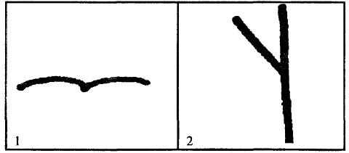
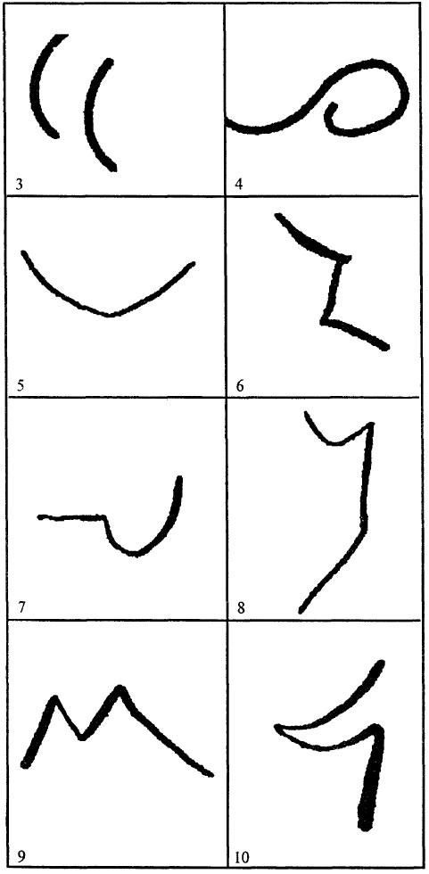

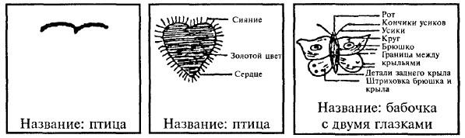
Пример 1 | Пример 2 | Пример 3
Разработанность ответа: 0 | Разработанность ответа: 4 | Разработанность ответа: 12

Приведены три примера подсчета баллов за разработанность ответов. Следует их внимательно изучить.
СПИСОК № 1(Напомним:, что ответы, не указанные в списке № 1, получают оценку по оригинальности 2 балла как нестандартные и встречающиеся реже, чем в 2% случаев. Категория этих ответов определяется по списку № 2).
Ответы на задание с указанием номеров категории и оценок по оригинальности

Фигура 1
0баллов(5% и более ответов)
(24) Абстрактный узор. (37) Лицо, голова человека. (1) Очки. (38) Птица (летящая), чайка.
1 балл(от 2 до 4,99%)
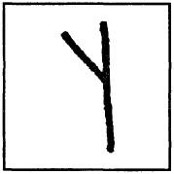
(10) Брови, глаза человека. (33) Волна, море. (4) Животное (морда). (4) Кот, кошка. (21) Облако, туча; (58) Сверхъестественные существа. (10) Сердце («любовь»). (4) Собака. (8) Сова. (28) Цветок. (37) Человек, мужчина. (31) Яблоко.
Фигура 2
0 баллов(5% и более ответов)
(24) Абстрактный узор. (64) Дерево и его детали. (67) Рогатка. (28) Цветок.
1 балл(от 2% до 4,99%)
(41) Буква: Ж, У и др. (13) Дом, строение. (42) Знак, символ, указатель. (8) Птица, следы, ноги. (45) Цифра. (37) Человек.
Фигура 3
0баллов(5% и более ответов)
(24) Абстрактный узор. (53) Звуковые и радиоволны. (37) Лицо человека. (9) Парусный корабль, лодка. (31) Фрукты, ягоды.
1 балл(от 2 до 4,99%)
(21) Ветер, облака, дождь. (7) Воздушные шарики. (64) Дерево и его детали. (49) Дорога, мост. (4) Животное или его морда. (48) Карусели, качели. (68) Колеса. (67) Лук и стрелы. (35) Луна. (27) Рыба, рыбы. (48) Санки. (28) Цветы.
Фигура 4
0баллов(5% и более ответов)
(24) Абстрактный узор. (33) Волна, море. (41) Вопросительный знак. (4) Змея. (37) Лицо человека. (4) Хвост животного, хобот слона.
1 балл(от 2 до 4,99%)
(4) Кот, кошка. (32) Кресло, стул. (36) Ложка, половник. (4) Мышь. (38) Насекомое, гусеница, червь. (1) Очки. (8) Птица: гусь, лебедь. (27) Ракушка. (58) Сверхъественные существа. (1) Трубка для курения. (28) Цветок.
Фигура 5
0баллов(5% и более ответов)
(24) Абстрактный узор. (36) Блюдо, ваза, чаша. (9) Корабль, лодка. (37) Лицо человека. (65) Зонт.
1 балл(от 2 до 4,99%)
(33) Водоем, озеро. (47) Гриб; (10) Губы, подбородок. (22) Корзина, таз. (31) Лимон, яблоко. (67) Лук (и стрелы). (33) Овраг, яма. (27) Рыба. (25) Яйцо.
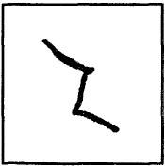
Фигура 6
0 баллов(5% и более ответов)
(24) Абстрактный узор. (15) Лестница, ступени. (37) Лицо человека.
1 балл(от 2 до 4,99%)
(33) Гора, скала. (36) Ваза. (64) Дерево, ель. (19) Кофта, пиджак, платье. (66) Молния, гроза. (37) Человек: мужчина, женщина. (28) Цветок.
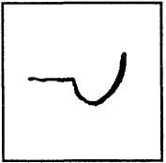
Фигура 7
0 баллов(5% и более ответов)
(24) Абстрактный узор. (18) Автомашина. (36) Ключ; (62) Серп.
1 балл(от 2 до 4,99%)
(47) Гриб. (36) Ковш, черпак. (43) Линза, лупа. (37) Лицо человека. (36) Ложка, половник. (62) Молоток. (1) Очки. (18) Самокат.(60) Символ: серп и молот. (48) Теннисная ракетка.
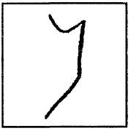
Фигура 8
0баллов(5% и более ответов)
(24) Абстрактный узор. (37) Девочка, женщина. (37) Человек: голова или тело.
1 балл(от 2 до 4,99%)
(41) Буква: У и др. (36) Ваза. (64) Дерево. (11) Книга. (19) Майка, платье. (2) Ракета. (58) Сверхъестественные существа. (28) Цветок. (67) Щит.
Фигура 9
0 баллов(5% и более ответов)
(24) Абстрактный узор. (33) Горы, холмы. (4) Животное, его уши. (41) Буква М.
1 балл(от 2 до 4,99%)
(4) Верблюд. (4) Волк. (4) Кот, кошка. (4) Лиса. (37) Лицо человека. (4) Собака. (37) Человек: фигура.
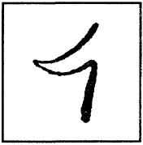
Фигура 10
0 баллов(5% и более ответов)
(24) Абстрактный узор. (8) Гусь, утка. (64) Дерево, ель, сучья. (37) Лицо человека. (4) Лиса.
1 балл(от 2% до 4,99%)
(63) Буратино. (37) Девочка. (8) Птица. (58) Сверхъестественные существа. (45) Цифры. (37) Человек, фигура.
СПИСОК № 2. Категории ответов, оригинальность которых оценивается 2 баллами с указаниями категории.
(18) Автомобиль: машина легковая, гоночная, грузовая, повозка, тележка, трактор. (3) Ангелы и другие божественные существа, их детали, включая крылья. (1) Аксессуары: браслет, корона, кошелек, монокль, ожерелье, очки, шляпа. (20) Бельевая веревка, шнур. (41) Буквы: одиночные или блоками, знаки препинания. (7) Воздушные шары: одиночные или в гирлянде (39) Воздушный змей. (33) Географические объекты: берег, волны, вулкан, гора, озеро, океан, пляж, река, утес. (34) Геометрические фигуры: квадрат, конус, круг, куб, прямоугольник, ромб, треугольник. (24) Декоративная композиция: все виды абстрактных изображений, орнаменты, узоры. (64) Дерево: все виды деревьев, в том числе новогодняя ель, пальма. (49) Дорога и дорожные системы: дорога, дорожные знаки и указатели, мост, перекресток, эстакада. (4) Животное, его голова или морда: бык, верблюд, змея, кошка, коза, лев, лошадь, лягушка, медведь, мышь, обезьяна, олень, свинья, слон, собака. (5) Животное: следы. (53) Звуковые волны: магнитофон, радиоволны, радиоприемник, рация, камертон, телевизор. (65) Зонтик; (63) Игрушка: конь-качалка, кукла, кубик, марионетка. (62) Инструменты: вилы, грабли, клещи, молоток, топор. (46) Канцелярские и школьные принадлежности: бумага, обложка, папка, тетрадь. (11) Книга: одна или стопка, газета, журнал. (68) Колеса: колесо, обод, подшипник, шина, штурвал. (50) Комната или части комнаты: пол, стена, угол. (22) Контейнер: бак, бидон, бочка, ведро, консервная банка, кувшин, шляпная коробка, ящик. (9) Корабль, лодка: каноэ, моторная лодка, катер, пароход, парусник. (12) Коробка: коробок, пакет, подарок, сверток. (54) Космос: космонавт. (16) Костер, огонь. (23) Крест: Красный крест, христианский крест, могила. (40) Лестница: приставная, стремянка, трап. (2) Летательный аппарат: бомбардировщик, планер, ракета, самолет, спутник. (32) Мебель: буфет, гардероб, кровать, кресло, парта, стол, стул, тахта. (43) Механизмы и приборы: компьютер, линза, микроскоп, пресс, робот, шахтерский молот. (44) Музыка: арфа, барабан, гармонь, колокольчик, ноты, пианино, рояль, свисток, цимбалы. (6) Мячи: баскетбольные, теннисные, бейсбольные, волейбольные, комочки грязи, снежки. (59) Наземный транспорт – см. «Автомобиль», не вводить новую категорию. (38) Насекомое: бабочка, блоха, богомол, гусеница, жук, клоп, муравей, муха, паук, пчела, светлячок, червяк. (35) Небесные тела: Большая Медведица, Венера, затмение Луны, звезда, Луна, метеорит, комета, Солнце. (21) Облако, туча: разные виды и формы. (30) Обувь: ботинки, валенки, сапоги, тапки, туфли. (19) Одежда: брюки, кальсоны, кофта, мужская рубашка, пальто, пиджак, платье, халат, шорты, юбка. (67) Оружие: винтовка, лук и стрелы, пулемет, пушка, рогатка, щит. (48) Отдых: велосипед, каток, ледяная горка, парашютная вышка, плавательная доска, роликовые коньки, санки, теннис. (29) Пища: булка, кекс, конфета, леденец, лепешка, мороженое, орехи, пирожное, сахар, тосты, хлеб. (66) Погода: дождь, капли дождя, метель, радуга, солнечные лучи, ураган. (36) Предметы домашнего обихода: ваза, вешалка, зубная щетка, кастрюля, ковш, кофеварка, метла, чашка, щетка. (8) Птица: аист, журавль, индюк, курица, лебедь, павлин, пингвин, попугай, утка, фламинго, цыпленок. (26) Развлечения: певец, танцор, циркач. (47) Растения: заросли, кустарник, трава. (27) Рыба и морские животные: гуппи, золотая рыбка, кит, осьминог. (58) Сверхъестественные (сказочные) существа: Аладдин, баба Яга, бес, вампир, ведьма, Геркулес, дьявол, монстр, привидение, фея, черт. (42) Светильник: волшебный фонарь, лампа, свеча, уличный светильник, фонарь, электрическая лампа. (60) Символ: значок, герб, знамя, флаг, ценник, чек, эмблема. (52) Снеговик. (57) Солнце и другие планеты: см. «Небесные тела». (55) Спорт: беговая дорожка, бейсбольная площадка, скачки, спортивная площадка, футбольные ворота. (13) Строение: дом, дворец, здание, изба, конура, небоскреб, отель, пагода, хижина, храм, церковь. (15) Строение, его части: дверь, крыша, окно, пол, стена, труба. (14) Строительный материал: доска, камень, кирпич, плита, труба. (17) Тростник и изделия из него. (51) Убежище, укрытие (не дом): навес, окоп, палатка, тент, шалаш. (31) Фрукты: ананас, апельсин, банан, ваза с фруктами, вишня, грейпфрут, груша, лимон, яблоко. (28) Цветок: маргаритка, кактус, подсолнух, роза, тюльпан. (45) Цифры. одна или в блоке, математические знаки. (61) Часы: будильник, песочные часы, секундомер, солнечные часы, таймер. (37) Человек, его голова, лицо или фигура: девочка, женщина, мальчик, монахиня, мужчина, определенная личность, старик. (56) Человек из палочек: см. «Человек». (10) Человек, части его тела: брови, волосы, глаз, губы, кость, ноги, нос, рот, руки, сердце, ухо, язык. (25) Яйцо: все виды, включая пасхальное, яичница.

Интерпретация результатов тестирования.
1. Беглость, или продуктивность. Этот показатель не является специфическим для творческого мышления и полезен прежде всего тем, что позволяет понять другие показатели КТТМ. Данные показывают (см. табл. 1), что большинство детей 1–8 классов выполняют от 7 до 10 заданий, а старшеклассники – от восьми до десяти заданий. Минимальное количество выполненных заданий (менее пяти) встречается чаще всего у подростков (5–8 классы).
2. Гибкость. Этот показатель оценивает разнообразие идей и стратегий, способность переходить от одного аспекта к другому. Иногда этот показатель полезно соотнести с показателем беглости или даже вычислить индекс путем деления показателя гибкости на показатель беглости и умножения на 100%. Напомним, что если испытуемый имеет низкий показатель гибкости, то это свидетельствует о ригидности его мышления, низком уровне информированности, ограниченности интеллектуального потенциала и (или) низкой мотивации.
3. Оригинальность. Этот показатель характеризует способность выдвигать идеи, отличающиеся от очевидных, общеизвестных, общепринятых, банальных или твердо установленных. Тот, кто получает высокие значения этого показателя, обычно характеризуются высокой интеллектуальной активностью и неконформностью. Оригинальность решений предполагает способность избегать легких, очевидных и неинтересных ответов. Как и гибкость, оригинальность можно анализировать в соотношении с беглостью с помощью индекса, вычисляемого описанным выше способом.
4. Разработанность. Высокие значения этого показателя характерны для учащихся с высокой успеваемостью, способных к изобретательской и конструктивной деятельности. Низкие – для отстающих, недисциплинированных и нерадивых учащихся. Показатель разработанности ответов отражает как бы другой тип беглости мышления и в определенных ситуациях может быть как преимуществом, так и ограничением, в зависимости от того, как это качество проявляется.

Таблица 1

Средние показатели ктгм у учащихся разных классов*
Классы | Беглость | Гибкость | Оригинальность | Разработанность
1 – 2 | 9,0(1,2) | 7,5(1,7) | 10,3 (2,9) | 22,4(8,8)
3 – 4 | 8,9(1,6) | 7,6(1,6) | 9,7 (3,6) | 31,7(15,2)
5 – 6 | 9,0(2,1) | 6,8 (2,2) | 9,2(4,1) | 30,4(16,5)
7 – 8 | 9,1(1,8) | 7,4(1,9) | 9,6(3,6) | 31,8(17,4)
9 – 11 | 9,7 (0,7) | 8,1(1,3) | 10,7(3,3) | 40,4(13,6)
1-11 | 9,2(1,4) | 7,6(1,6) | 10,0(3,4) | 31,3(35,3)
* Для сопоставления показателей творческого мышления (оригинальности и разработанности) необходимо провести их преобразование в стандартную Т-шкалу. Это позволит сравнивать результаты, полученные по КТТМ и фигурному тесту творческого мышления П. Торранса (см. табл. 2). В скобках в таблице указаны показатели стандартного отклонения.
Таблица 2

Преобразование «сырых» показателей в т-шкалу
 | Баллы по оригинальности |  |  | Баллы по разработанности
Т-шкала | 1-3 класс | 4-8 класс | 9-11 класс | 1-2 класс | 3-8 класс | 9-11 класс
100 | – |  | – | 66 | 110 | 108
95 |  | – | – | 62 | 101 | 101
90 |  | – | – | 58 | 92 | 95
85 | 20 | – | – | 54 | 83 | 88
80 | 19 | 20 | 20 | 49 | 75 | 81
75 | 18 | 18 | 18 | 45 | 68 | 74
70 | 16 | 17 | 17 | 40 | 62 | 68
65 | 15 | 15 | 16 | 35 | 55 | 61
60 | 13 | 13 | 14 | 31 | 48 | 54
55 | 12 | И | 12 | 26 | 39 | 47
50 | 10 | 9 | 11 | 22 | 30 | 40
45 | 9 | 7 | 9 | 18 | 23 | 33
40 | 7 | 5 | 7 | 14 | 16 | 27
35 | 6 | 3 | 5 | 10 | 11 | 20
30 | 4 | 1 | 4 | 5 | 7 | 13
25 | 2 | – | 1 | 1 | 2 | 7
20 | 1 | – | – | – | – | 1
Значения по Т-шкале 50±10 соответствуют возрастной норме.
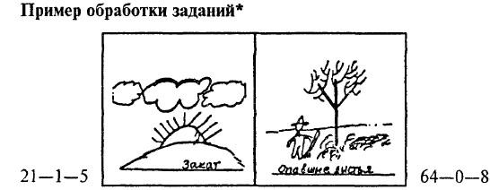
* Первая цифра – номер категории, вторая – баллы за оригинальность, третья – баллы за разработанность.
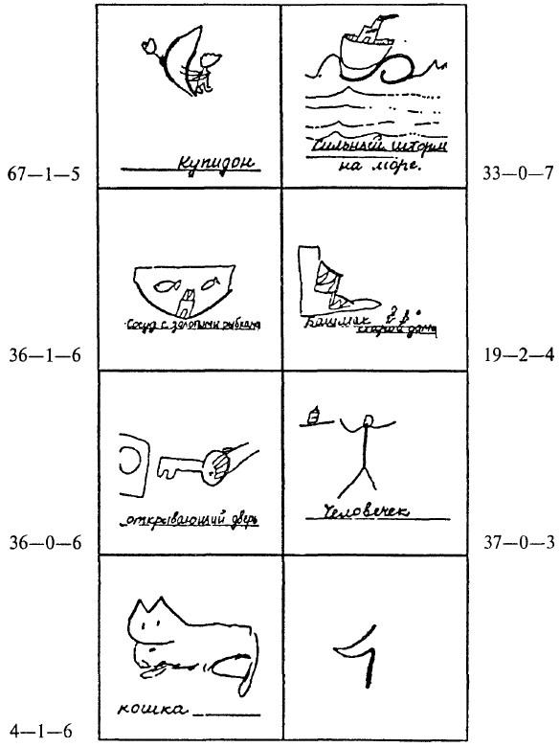

Оценочный лист
Фамилия Имя _______________________
Возраст_______ № группы________
Дата проведения теста________________
 | № категории | Оригинальность | Разработанность
1 | 21 | 1 | 5
2 | 64 | 0 | 8
3 | 67 | 1 | 5
4 | 33 | 0 | 7
5 | 36 | 1 | 6
6 | 19 | 2 | 4
7 | 36 | 0 | 6
8 | 37 | 0 | 3
9 | 4 | 1 | 6
10

Беглость | Гибкость | Оригинальность | Разработанность
9 | 8 | 6 | 50
По Т-шкале | 35 |  | 62
Заключение.
Беглость и гибкость соответствует возрасту. Оригинальность идей – низкая. Разработанность – верхняя граница нормы.

Приложение 2

Тест креативности Вильямса
Тест Вильямса предназначен для комплексной диагностики креативности у детей и подростков от 5 до 17 лет. Тест является надежным, валидным, удобным в проведении и предназначен для широкой возрастной группы, отражает различные креативные характеристики.
Ответы на задания этих тестов испытуемые должны дать в виде рисунков и подписей к ним. Если дети не умеют писать или пишут очень медленно, экспериментатор или его ассистенты должны помочь им подписать рисунки. При этом необходимо в точности следовать замыслу ребенка. Перед предъявлением теста экспериментатор должен полностью прочитать инструкцию и тщательно продумать все аспекты работы. Тесты не допускают никаких изменений и дополнений, так как это меняет надежность и валидность тестовых показателей. Необходимо избегать употребления слов «тест», «экзамен», «проверка» во всех объяснениях и инструкциях. Если возникает необходимость, то рекомендуется употреблять слова: упражнения, рисунки, картинки и т.д. Во время тестирования недопустимо создание тревожной и напряженной обстановки экзамена, проверки, соперничества. Напротив, следует стремиться к созданию дружелюбной и спокойной атмосферы теплоты, уюта, доверия, поощрения воображения и любознательности детей, стимулирования поиска альтернативных ответов. Тестирование должно проходить в виде увлекательной игры. Это очень важно для надежности результатов.
Необходимо обеспечить всех учащихся тестовыми заданиями, карандашами или ручками. Все лишнее должно быть убрано. Экспериментатору необходимо иметь инструкцию, образец теста, а также часы или секундомер.
Не следует проводить одновременное тестирование в больших группах учащихся. Оптимальный размер группы — это 15-35 человек, т. е. не более одного класса.
Для младших детей размер групп следует уменьшить до 5-10 человек, а для дошкольников предпочтительней проводить индивидуальное тестирование. При тестировании ребенок должен сидеть за столом один или с ассистентом экспериментатора.
Время выполнения теста 25 минут.
Прежде чем раздавать листы с заданиями, экспериментатор должен объяснить детям, что они будут делать, вызвать у них интерес к заданиям и создать мотивацию к их выполнению. Для этого можно использовать следующий текст, допускающий различные модификации в зависимости от конкретных условий:
«На этих страницах нарисованы незаконченные фигуры. Если ты добавишь к ним дополнительные линии, у тебя могут получиться интересные предметы или истории. Старайся нарисовать такие картинки, которые бы не смог придумать никто, кроме тебя. Делай каждую картинку подробной и интересной, добавляя к ней разные детали. Придумай интересное название для каждого рисунка и напиши его снизу. На выполнение задания отводится 25 минут. Старайся работать быстро, но без лишней спешки. Если у тебя появились вопросы, задай их сейчас. Начинай работать над рисунками».

ТЕСТОВАЯ ТЕТРАДЬ

ФИ__________________________________
Возраст______________________________
Группа_______________________________
Дата_________________________________

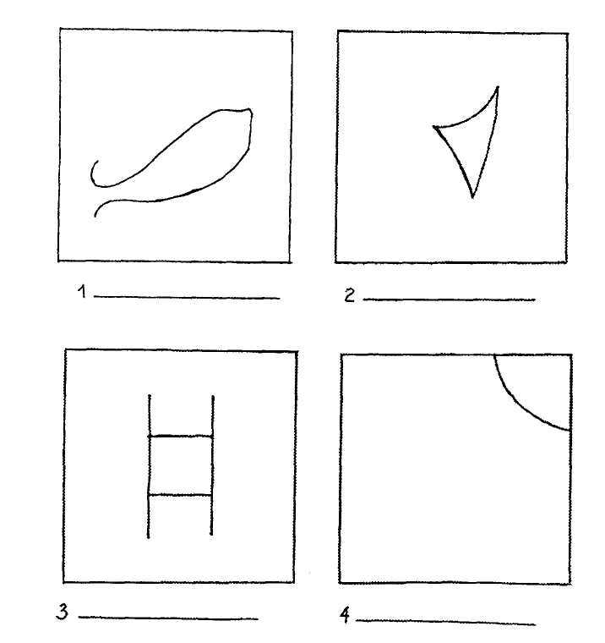

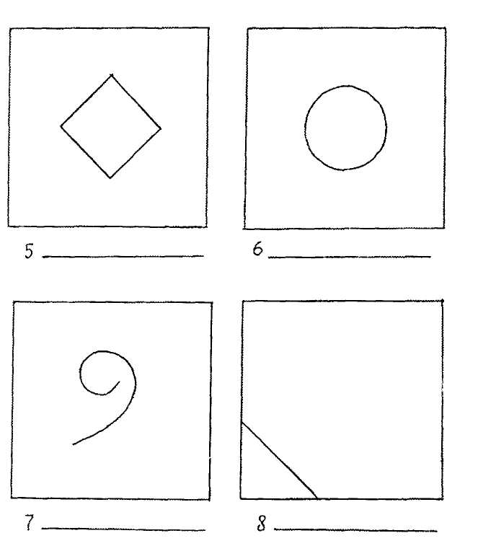

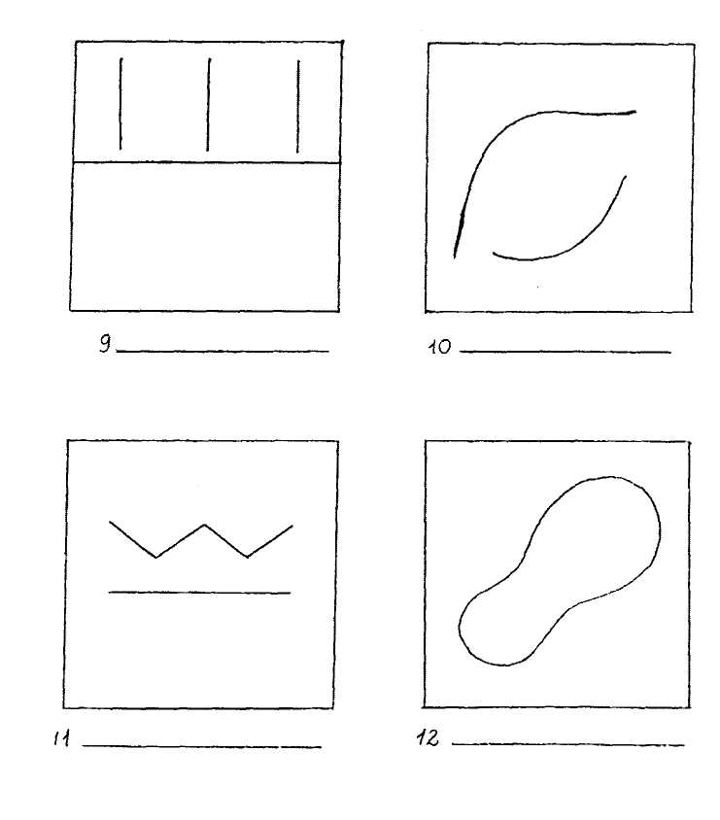

Обработка теста
Описываемые далее четыре когнитивных фактора дивергентного мышления тесно коррелируют с творческим проявлением личности (правополушарный, визуальный, синтетический стиль мышления). Они оцениваются вместе с пятым фактором, характеризующим способность к словарному синтезу (левополушарный, вербальный стиль мышления). В результате получаем пять показателей, выраженных в сырых баллах:
- беглость (Б)
- гибкость (Г)
- оригинальность (О)
- разработанность {Р)
- название (Н)
1. Беглость — продуктивность, определяется путем подсчета количества рисунков, сделанных ребенком, независимо от их содержания.
Обоснование: творческие личности работают продуктивно, с этим связана более развитая беглость мышления. Диапазон возможных баллов от 1 до 12 (по одному баллу за каждый рисунок).
2. Гибкость — число изменений категории рисунка, считая от первого рисунка.
Четыре возможные категории:
- живое (Ж) — человек, лицо, цветок, дерево, любое растение, плоды, животное, насекомое, рыба, птица и т. д.
- механическое, предметное (М) — лодка, космический корабль, велосипед, машина, инструмент, игрушка, оборудование, мебель, предметы домашнего обихода, посуда и т. д.
- символическое (С) — буква, цифра, название, герб, флаг, символическое обозначение и т. д.
- видовое, жанровое (В) — город, шоссе, дом, двор, парк, космос, горы и т. д. (см. иллюстрации на следующей странице).
Обоснование: творческие личности чаще предпочитают менять что-либо, вместо того чтобы инертно придерживаться одного пути или одной категории. Их мышление не фиксировано, а подвижно. Диапазон возможных баллов от 1 до 11, в зависимости от того, сколько раз будет меняться категория картинки, не считая первой.
3. Оригинальность — местоположение (внутри - снаружи относительно стимульной фигуры), где выполняется рисунок.
Каждый квадрат содержит стимульную линию или фигуру, которая будет служить ограничением для менее творческих людей. Наиболее оригинальны те, кто рисует внутри и снаружи данной стимульной фигуры.
Обоснование: менее креативные личности обычно игнорируют замкнутую фигуру-стимул и рисуют за ее пределами, т. е. рисунок будет только снаружи. Более креативные люди будут работать внутри закрытой части. Высоко креативные люди будут синтезировать, объединять, и их не будет сдерживать никакой замкнутый контур, т. е. рисунок будет как снаружи, так и внутри стимульной фигуры.
- балл — рисуют только снаружи.
- балла — рисуют только внутри.
- балла — рисуют как снаружи, так и внутри.
Общий сырой балл по оригинальности (О) равен сумме баллов по этому фактору по всем рисункам.
4. Разработанность — симметрия-асимметрия, где расположены детали, делающие рисунок асимметричным.
0 баллов — симметрично внутреннее и внешнее пространство.
1 балл — асимметрично вне замкнутого контура.
2 балла — асимметрично внутри замкнутого контура.
3 балла — асимметрично полностью: различны внешние детали с обеих сторон контура и асимметрично изображение внутри контура.
Общий сырой балл по разработанности (Р) — сумма баллов по фактору разработанность по всем рисункам.

5. Название — богатство словарного запаса (количество слов, использованных в названии) и способность к образной передаче сути изображенного на рисунках (прямое описание или скрытый смысл, подтекст).
- баллов — название не дано
- балл — название, состоящее из одного слова без определения.
- балла — словосочетание, несколько слов, которые отражают то, что нарисовано на картинке.
3 балла — образное название, выражающее больше, чем показано на картинке, т. е. скрытый смысл.
Общий сырой балл за название (Н) будет равен сумме баллов по этому фактору, полученных за каждый рисунок.
Итоговый подсчёт по тесту:
Беглость Общее количество выполненных рисунков. Возможно max 12 баллов (1 балл за каждый рисунок).
Гибкость Количество изменений категорий, считая от первой картинки. Возможно max 11 баллов (1 балл за каждое изменение категории).
Оригинальность Где выполняется рисунок:
- вне стимульной фигуры — 1 балл
- внутри стимульной фигуры — 2 балла
- внутри и снаружи стимульной фигуры — 3 балла
(суммируются баллы по данному фактору по всем нарисованным картинкам). Возможно max 36 баллов.
Разработанность Где дополняющие детали создают асимметрию изображения:
- симметрично повсюду — 0 баллов
- асимметрично вне стимульной фигуры — 1 балл
- асимметрично внутри стимульной фигуры — 2 балла
- асимметрично внутри и снаружи — 3 балла
(суммируются баллы по данному фактору для всех нарисованных картинок). Возможно max 36 баллов.
Название
Словарный запас и образное, творческое использование языка:
- название не дано — 0 баллов
- название из одного слова — 1 балл
- название из нескольких слов — 2 балла
—образное название, выражающее больше, чем показано на картинке — 3 балла
(суммируются баллы по данному фактору для всех нарисованных картинок). Возможно max 36 баллов. Итог подсчета по основным параметрам теста дивергентного мышления
Беглость — учащийся работает быстро, с большой продуктивностью. Нарисовано 12 картинок. Оценивание — по одному баллу за каждую картинку. Максимально возможный сырой балл — 12.
Гибкость — учащийся способен выдвигать различные идеи, менять свою позицию и по-новому смотреть на вещи. Один балл за каждое изменение категории, считая с первой перемены (существует четыре возможные категории). Максимально возможный суммарный сырой балл — 11.
Оригинальность — учащегося не сдерживают замкнутые контуры, он перемещается снаружи и внутри контура, чтобы сделать стимульную фигуру частью целой картины. По три балла за каждую оригинальную картинку. Максимально возможный суммарный сырой балл — 36.
Разработанность — учащийся добавляет детали к замкнутому контуру, предпочитает асимметрию и сложность при изображении. По три балла за каждую асимметричную внутри и снаружи картинку. Максимально возможный суммарный сырой балл — 36.
Название — учащийся искусно и остроумно пользуется языковыми средствами и словарным запасом. По три балла за каждую содержательную, остроумную, выражающую скрытый смысл подпись к картинке. Максимально возможный суммарный сырой балл — 36.
Максимально возможный общий суммарный показатель (в сырых баллах) за весь тест — 131.
Приложение 3
Календарный учебный график
Год обучения | 1 учебный период  18 недель  01.09. 2019- 31.12. 2019 |  | 2 учебный период  21 неделя  01.01. 2020- 31.05 2020 |  |  | 3 учебный период  01.06.2020-31.08.2020 | Всего недель/  часов | Кол-во часов
 |  |  |  |  |  |  |  | Теория | Практика
Один год обучения | 1-2 недели  01.09.2019- 10.09. 2019 | 3-18 недели  11.09.2019- 31.12. 2019 | 19 неделя  01.01.2020- 08.01.2020 | 20-38 недели  09.01.2020- 19.05.2020 | 39 неделя  20.05.2020- 31.05.2020 | 40-44 недели  01.06.2020-10.07.2020 | 44/44 | 11 | 33
 | Комплектование групп | Реализация программы, участие в конкурсных мероприятиях различного уровня | Новогодняя кампания | Реализация программы, участие в конкурсных мероприятиях различного уровня | Итоговая  аттестация.  Подготовка портфолио.  Оформление выставки | Реализация программы, участие в конкурсных мероприятиях различного уровня

№ | Дата проведения занятия |  | Форма занятия | Кол-во часов | Тема занятия | Место проведения | Форма контроля
 | месяц | число
1. | Сентябрь | 14 | Практическая работа | 1 | Знакомство с Песочной страной. Вводное занятие | Каб. № 303 | Педагогическое наблюдение, беседа, тестирование
2. |  | 21 | Практическая работа | 1 | Следы на песке | Каб. № 303 | Педагогическое наблюдение
3. |  | 28 | Практическая работа | 1 | Волшебный круг | Каб. № 303 | Педагогическое наблюдение
4. | Октябрь | 05 | Практическая работа | 1 | Строгий квадрат | Каб. № 303 | Педагогическое наблюдение
5. |  | 12 | Практическая работа | 1 | Необычный треугольник | Каб. № 303 | Педагогическое наблюдение
6. |  | 19 | Практическая работа | 1 | Упрямый прямоугольник | Каб. № 303 | Педагогическое наблюдение
7. |  | 26 | Практическая работа | 1 | Загадочный ромб | Каб. № 303 | Педагогическое наблюдение
8. | Ноябрь | 02 | Практическая работа | 1 | Весёлый овал | Каб. № 303 | Педагогическое наблюдение
9. |  | 09 | Практическая работа | 1 | Смешная спираль | Каб. № 303 | Педагогическое наблюдение
10. |  | 16 | Практическая работа | 1 | Непредсказуемый зигзаг | Каб. № 303 | Педагогическое наблюдение
11. |  | 23 | Практическая работа | 1 | Овощи Песочной страны | Каб. № 303 | Педагогическое наблюдение
12. |  | 30 | Практическая работа | 1 | Фрукты Песочной страны | Каб. № 303 | Педагогическое наблюдение
13. | Декабрь | 07 | Практическая работа | 1 | Ягоды Песочной страны | Каб. № 303 | Педагогическое наблюдение
14. |  | 14 | Практическая работа | 1 | Цветы Песочной страны | Каб. № 303 | Педагогическое наблюдение
15. |  | 21 | Практическая работа | 1 | Деревья Песочной страны | Каб. № 303 | Педагогическое наблюдение
16. |  | 28 | Практическая работа | 1 | Насекомые Песочной страны | Каб. № 303 | Педагогическое наблюдение
17. | Январь | 11 | Практическая работа | 1 | Птицы Песочной страны | Каб. № 303 | Педагогическое наблюдение
18. |  | 18 | Практическая работа | 1 | Птицы Песочной страны | Каб. № 303 | Педагогическое наблюдение
19. |  | 25 | Практическая работа | 1 | Морские жители Песочной страны | Каб. № 303 | Педагогическое наблюдение
20. | Февраль | 01 | Практическая работа | 1 | Морские жители Песочной страны | Каб. № 303 | Педагогическое наблюдение
21. |  | 08 | Практическая работа | 1 | Домашние животные Песочной страны | Каб. № 303 | Педагогическое наблюдение
22. |  | 15 | Практическая работа | 1 | Домашние животные Песочной страны | Каб. № 303 | Педагогическое наблюдение
23. |  | 22 | Практическая работа | 1 | Дикие животные Песочной страны | Каб. № 303 | Педагогическое наблюдение
24. |  | 29 | Практическая работа | 1 | Дикие животные Песочной страны | Каб. № 303 | Педагогическое наблюдение
25. | Март | 07 | Практическая работа | 1 | Животные жарких стран | Каб. № 303 | Педагогическое наблюдение
26. |  | 14 | Практическая работа | 1 | Животные жарких стран | Каб. № 303 | Педагогическое наблюдение
27. |  | 21 | Практическая работа | 1 | Путешествие Песочной улитки | Каб. № 303 | Педагогическое наблюдение
28. |  | 28 | Практическая работа | 1 | Дома и города жителей Песочной страны | Каб. № 303 | Педагогическое наблюдение
29. | Апрель | 04 | Практическая работа | 1 | Транспорт жителей Песочной страны | Каб. № 303 | Педагогическое наблюдение
30. |  | 11 | Практическая работа | 1 | Портреты жителей Песочной страны | Каб. № 303 | Педагогическое наблюдение
31. |  | 18 | Практическая работа | 1 | Сказочные герои Песочной страны | Каб. № 303 | Педагогическое наблюдение
32. |  | 25 | Практическая работа | 1 | Весна в Песочной стране | Каб. № 303 | Педагогическое наблюдение
33. | Май | 02 | Практическая работа | 1 | Лето в Песочной стране | Каб. № 303 | Педагогическое наблюдение
34. |  | 16 | Практическая работа | 1 | Осень в Песочной стране | Каб. № 303 | Педагогическое наблюдение
35. |  | 23 | Практическая работа | 1 | Зима в Песочной стране | Каб. № 303 | Педагогическое наблюдение
36. |  | 30 | Практическая работа | 1 | Космическое путешествие.  Итоговое занятие | Каб. № 303 | Педагогическое наблюдение, тестирование

Приложение 4

Базовые способы и приемы рисования песком на стекле

- Рисование на песочном фоне световыми линиями и пятнами. Данный вид рисования возможен, когда песок равномерным тонким слоем покрывает подсвечиваемую поверхность стекла, образуя однородный песочный фон. Такой фон наносится путём равномерного рассеивания песка над поверхностью стола с высоты 2-3 см.
После того, как фон нанесён, можно приступать к изображению, проводя различного рода линии по поверхности стекла пальцами, либо боковой стороной или внутренней частью ладони. Тонкий слой песка при этом разгребается, раздвигается, образуя белый просвет – той формы, какую пожелает создатель.
2. Рисование темной фактурой песка на световом столе. При этом имеем чистый белый «световой лист», на который можем сыпать песок любым угодным создателю картины образом: густыми или прозрачными линиями, толстыми и тонкими, фигурными, а также (при определённом мастерстве) создавать более сложные эффекты таким приёмом. Песочное изображение может обладать глубиной, так как помимо контрастных светлых и тёмных пятен, возможно, создавать мягкие полутона, регулируя высоту, скорость и характер посыпания. Движение песочных масс в анимации также может осуществляться путём «набрасывания» песка на световое поле. Предварительно горка песка сосредотачивается у кромки поля, после чего толкающим движением песок рассыпается по поверхности рисунка.
3. Две перечисленные выше техники являются основными в песочном рисовании, анимации, но далеко не единственными. Много в процессе рисования песком уделяется внимания прорисовке деталей, созданию оригинальной фактуры, отпечатков на песке. Отпечатки могут наноситься различными участками ладони – боковой поверхностью, подушечками пальцев, ногтями и т.п.
4. Также возможно привлечение инструментов в песочном рисовании. Используют кисточку веерного типа для создания особого качества линий. Также возможно использовать разнообразные предметы, которые могут оставлять неповторимые следы и отпечатки (деревянная дощечка, рифлёная раковина ракушки и т.п.)

Виды техники рисования
Техника закидывания используется для создания темного фона на большей
части рабочей поверхности. Делается несколькими быстрыми движениями.
Ребром ладони как бы сбрасываем верхушку с песка, лежащего вдоль края стекла к центру или противоположному краю стекла. От амплитуды движения будет зависеть, насколько далеко песок распространяется по поверхности. При закидывании получаются причудливые песочные разводы.
С помощью данной техники удобно изображать небо, землю, море.
Техника засыпания используется для создания затемненных поверхностей.
Данная техника позволяет создавать градации и тонкие переходы на темных участках рисунка. Набираем песок в кулак и держим его над поверхностью, повернув пальцы вниз, но сжимаем их не очень сильно – таким образом, чтобы
песок мог сыпаться сквозь щелочки. Совершая небольшие движения из стороны в сторону параллельно поверхности, аккуратно рисуем темную поверхность в
нужном месте. От продолжительности процедуры засыпания песка будет зависеть степень темноты данного участка рисунка. При использовании данной техники получаются поверхности с разными контурами.
Техника насыпания: взяв песок в кулак, сжимаем его и держим вертикально,
чтобы пальцы были обращены к рисующему. Рукой, находящейся в
нескольких сантиметрах от поверхности, начинаем водить по нужному контуру.
Песок должен высыпаться тонкой струйкой из отверстия между ладонью и
согнутым мизинцем. Силой сжатия пальцев контролируем ширину линии.
Чем быстрее вести линию, тем тоньше и изящней она получится. Данный вид
техники применяется для затемнения элементов рисунка внутри контуров
или получения темных фигур с простым и сложным очертанием.
Положение руки и песка остаются прежними, меняются лишь движения кисти -
они напоминают штрихование карандашом.
Техника вытирания: данный вид техники применяется для создания светлых
участков на рисунке. Вытирая лишний песок с поверхности, рисуем нужный
силуэт из оставшегося песка. Положив ладонь на поверхность, и немного
нажимая на нее, двигаем кистью по стеклу в нужном направлении.
Для получения небольших светлых пятен используем боковую поверхность большого пальца.
Техника процарапывания: итог процарапывания – создание светлого
контура, схожего со следом карандаша или фломастера.
Для рисования используем подушечку пальца или ноготь.
Техника отпечатка: помогает добиваться имитации различных фигур и
материалов. В зависимости от нужной фактуры и общего замысла можно
использовать отпечатки все ладони, пальцев, ребра ладони. Также можно
использовать различные предметы: расческу, кисти, картонку.

